***Satang’s Canteen Web application***

***Software Requirements Specification***

18th September 2019

Version 1.0

Created By

Mr. Thanapon Puechnukul 5810110131

Miss Thanaporn Saechin 5810110130  
Mr. Wattanai Sirirak 5810110298

สารบัญ (Table Contents)

1. Introduction 1

1.1. Software Purpose 1

1.2. Software Scope 1

1.3. Definitions Acronyms and Abbreviations 3

1.4. Software Overview 3

1.5. Software Technology 3

1.5.1. Technology in development 3

1.5.2. Supporting Technology 3

2. Overall Description 3

2.1. Product function 3

2.1.1. Login and Authentication 3

2.1.2. การติดตามร้านค้าที่สนใจ 3

2.1.3. การติดตามรายการอาหารที่สนใจ 3

2.1.4. การเพิ่มลดหรือแก้ไขรายการอาหารประจำวันของร้านค้า 3

2.2. User Characteristic 3

2.3. External Interface 4

2.4. Constraints 4

2.5. Assumptions and Dependencies 4

3. Specific Requirement 5

3.1. User Case Diagram for Satang’s Canteen web application 5

3.2. User Requirements 5

3.3. Function Requirement 6

3.3.1. Software Requirement Specification for Authentication system 6

3.3.2. Software Requirement Specification for Availability checking system 7

3.3.3. Software Requirement Specification for Vender management system 9

3.3.4. Software Requirement Specification for Favoriting system 11

3.4. External Interface Requirements 12

3.4.1. User Interface 12

3.4.2. Hardware Interfaces 17

3.4.3. Software Interfaces 17

3.4.4. Database Structure 17

3.5. Other Requirements 17

3.5.1. Availability of web application 17

3.5.2. Security of web application 17

3.5.3. Usability of web application 17

# 

# Introduction

“Satang’s Canteen” เป็นแอพพลิเคชั่นที่ถูกออกแบบมาเพื่อให้แม่ค้าที่ประกอบกิจการร้านอาหารในตึกอาคารสตางค์ของคณะวิศวกรรมศาสตร์ มหาวิทยาลัยสงขลานครินทร์ ใช้ในการเพิ่มลดหรือแก้ไขเมนูที่ขายในแต่ละวันได้ แอพพลิเคชั่นออกแบบมาเพื่อให้ลูกค้าสามารถดูสถานะของร้านค้าที่เปิดทำการอยู่ได้และสามารถกดติดตามร้านค้าที่สนใจได้

Software Project Management Plan ฉบับนี้ได้ถูกเขียนขึ้นเพื่อใช้สำหรับแอพพลิเคชั่น “Satang’s Canteen” โดยเฉพาะ โดยเนื้อหาต่าง ๆที่อยู่ภายในเอกสารฉบับนี้เกี่ยวข้องกับการพัฒนาแอพพลิเคชั่น และถูกนำมาใช้ในการควบคุมการพัฒนาแอพพลิเคชั่น

## Software Purpose

จุดประสงค์ ในการพัฒนาแอพพลิเคชั่น “Satang’s Canteen” ได้แก่หัวข้อดังต่อไปนี้

• เพื่อสามารถตรวจสอบร้านที่เปิดทำการในแต่ละวันได้  
• เพื่อสามารถตรวจสอบรายการอาหารในแต่ละวันได้  
• เพื่อเพิ่มโอกาสของลูกค้าที่จะได้รับประทานในสิ่งที่ต้องการ

## Software Scope

แอพพลิเคชั่นนี้มีทั้งหมด 10 หน้าหลัก ซึ่งในแต่ละหน้าจะมีฟังก์ชั่นการทำงานดังต่อไปนี้

❖ หน้า Member login

▪ สามารถ login โดยใช้ username และ password หากยังไม่ได้เป็น

Member ก็สามารถทำการ Sign up เพื่อสมัครสมาชิก หรือจะเลือกเข้ามาดู

รายการต่าง ๆ ภายในแอพพลิเคชั่นในโหมด Guest โดยที่ไม่ต้องสมัครสมาชิกได้

❖ หน้า Member’s home

▪ แสดงรายละเอียดต่าง ๆ ได้แก่ วัน/เดือน/วันที่/ปี ค.ศ. , รายการร้านค้าที่ลูกค้าได้กดติดตาม , รายการอาหารที่ลูกค้าได้กดติดตาม

❖ หน้า Member’s all favorite

▪ แสดงรายการอาหารที่เคยได้กดติดตามทั้งหมด และสามารถลบรายการที่เคยติดตามได้

❖ หน้า Member visit All Shop

▪ แสดงรายการร้านค้าที่เปิดทำการอยู่ในขณะนี้ โดยสามารถกดติดตามร้านค้า และสามารถเข้าไปชมรายการอาหารโดยผ่านการกดปุ่ม Visit ได้

❖ หน้า Member visit Shop’s Detail

▪ แสดงรายการอาหารประจำวันของร้านค้านั้น ๆ และสามารถกดติดตามร้านค้าและรายการอาหารที่สนใจได้

❖ หน้า Vender’s home

▪ แสดงรายละเอียดต่าง ๆ ได้แก่ วัน/เดือน/วันที่/ปี ค.ศ. , ชื่อร้านค้าของแม่ค้า ( หรือชื่อของแม่ค้า ) , คำอธิบายเกี่ยวกับร้านค้า , เบอร์โทรศัพท์ร้านค้า , ส่วนที่ใช้ในการ เพิ่มลดหรือแก้ไขรายการอาหารประจำวัน และส่วนที่ใช้ในการปรับเปลี่ยนสถานการณ์เปิดทำการร้านค้า

❖ หน้า Vender edit profile

▪ สามารถเพิ่มลดหรือแก้ไขข้อมูลต่าง ๆ ของร้านค้า ได้แก่ ชื่อร้านค้า , ชื่อแม่ค้า , เบอร์โทรศัพท์ และคำอธิบายร้านค้า

❖ หน้า Vender’s all item

▪ แสดงรายการอาหารทั้งหมดที่แม่ค้าเคยได้เพิ่มไว้ สามารถเพิ่มรายการอาหารใหม่ หรือลบรายการอาหารที่มีอยู่แล้วได้

❖ หน้า Guest visit all shop

▪ แสดงรายละเอียดต่าง ๆ ได้แก่ วัน/เดือน/วันที่/ปี ค.ศ. , รายการร้านค้าทั้งหมดที่เปิดทำการอยู่ในขณะนี้ และสามารถเข้าไปชมรายการอาหารโดยผ่านการกดปุ่ม Visit ได้

❖ หน้า Guest visit Shop’s Detail

▪ แสดงรายการอาหารประจำวันของร้านค้านั้น ๆ

## Definitions Acronyms and Abbreviations

## Software Overview

Satang’s Canteen เป็นแอพพลิเคชั่นที่สามารถใช้ได้กับทุกระบบปฏิบัติการ ซึ่งเป็นแอพพลิเคชั่นที่ผู้ใช้งานแบบลูกค้าสามารถดูสถานะของร้านค้าที่เปิดทำการอยู่และรายการอาหารประจำวันได้ได้ รวมถึงสามารถกดติดตามร้านค้าและรายการอาหารที่สนใจได้ ผู้ใช้งานที่เป็นแม่ค้าสามารถเพิ่มลดหรือแก้ไขเมนูที่ขายในแต่ละวันได้ และผู้ใช้งานแบบทั่วไปสามารถดูสถานะของร้านค้าที่เปิดทำการอยู่และรายการอาหารประจำวันได้

## Software Technology

### Technology in development

ภาษาที่ใช้พัฒนา : JavaScript , HTML5

### Supporting Technology

อุปกรณ์ : PC ระบบปฎิบัติการ Windows , Linux  
 Smartphone ระบบปฎิบัติการ iOS , Android

# Overall Description

## Product function

### Login and Authentication

### การติดตามร้านค้าที่สนใจ

### การติดตามรายการอาหารที่สนใจ

### การเพิ่มลดหรือแก้ไขรายการอาหารประจำวันของร้านค้า

## User Characteristic

แอพพลิเคชั่น E-MENU มีผู้ใช้งาน ได้แก่

• ผู้ใช้ที่เป็นสมาชิก  
- สามารถเข้าระบบโดยผ่านระบบ Login เพื่อทำการแก้ไขข้อมูลส่วนตัวของตัวเองได้  
- สามารถดูสถานะของร้านค้าที่เปิดทำการอยู่ได้  
- สามารถกดติดตามร้านค้าที่สนใจได้  
- สามารถดูรายการอาหารและกดติดตามรายการอาหารที่สนใจได้

• ผู้ใช้ที่เป็นแม่ค้า  
- สามารถเข้าระบบโดยผ่านระบบ Login เพื่อทำการแก้ไขข้อมูลส่วนตัวของแม่ค้าได้  
- เพิ่มลดหรือแก้ไขเมนูที่ขายในแต่ละวันได้

• ผู้ใช้ที่เป็นคนทั่วไป  
- สามารถดูสถานะของร้านค้าที่เปิดทำการอยู่ได้  
- สามารถดูรายการอาหารได้

## External Interface

- อุปกรณ์ที่ใช้แอพพลิเคชั่นนี้ต้องสามารถเชื่อมต่ออินเตอร์เน็ตได้  
- แอพพลิเคชั่นนี้ต้องสามารถแก้ไขและบันทึกข้อมูลลงไปในระบบได้

## Constraints

CO-01 แอพพลิเคชั่นต้องการการเชื่อมต่ออินเตอร์เน็ตได้

## Assumptions and Dependencies

AS-01 ผู้ใช้จำเป็นต้องมีความรู้พื้นฐานในการใช้งานแอพพลิเคชั่นต่าง ๆบน Smartphone

# Specific Requirement

## User Case Diagram for Satang’s Canteen web application

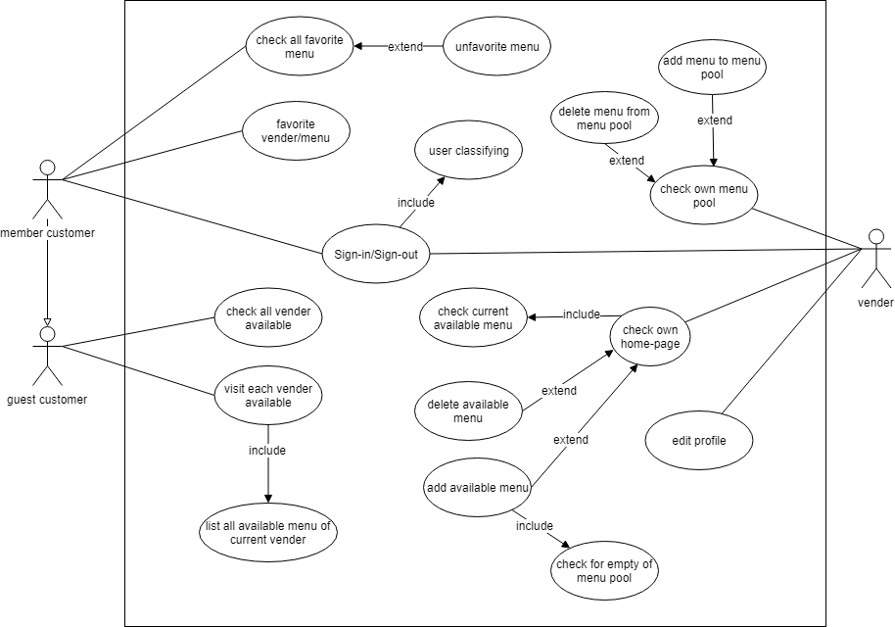

## User Requirements

URS1- ผู้ใช้สามารถ Login โดยใช้ username และ password ของตนเองได้  
URS2- ผู้ใช้ที่เป็นลูกค้าสามารถเข้าใช้งานโดยไม่ต้อง Login ได้  
URS3- ผู้ใช้ที่เป็นลูกค้าสามารถตรวจสอบสถานะร้านค้า และรายการอาหาร ทั้งหมดประจำวันได้  
URS4- ผู้ใช้ที่เป็นเจ้าของร้านสามารถตรวจสอบและแก้ไขสถานะร้านค้า และรายการอาหารที่ให้บริการของตนเองได้

URS5- ผู้ใช้ที่เป็นลูกค้าและสมัครสมาชิก สามารถตรวจสอบสถานะของรายการอาหาร และรายค้าที่กดสนใจไว้ ก่อนหน้าได้

URS6- ผู้ใช้ที่เป็นลูกค้าและสมัครสมาชิก สามารถกดสนใจร้านค้า หรือรายการอาหารได้

## Function Requirement

### Software Requirement Specification for Authentication system

#### Description

ผู้ใช้จะทำการเข้าใช้งานระบบโดยการ Login โดยใช้ username และ password ของตนเอง หรือเข้าใช้งานโดยไม่สมัครสมาชิกแต่จะถูกจำกัดการใช้งานบางอย่าง

#### Stimulus/Response Sequences

เงื่อนไขก่อนการทำงาน : อุปกรณ์ต้องเชื่อมต่ออินเตอร์เน็ต  
ขั้นตอนปฏิบัติ : 1. ผู้ใช้เริ่มใช้งานเว็บแอพพลิเคชั่น

2. แอพพลิเคชั่นแสดงหน้า Login

3. ผู้ใช้กรอก username และ password และกดปุ่ม login

เงื่อนไขหลังการทำงาน : ปรากฏหน้าต่าง home สำหรับผู้ใช้คนนั้น(ลูกค้า/เจ้าของร้าน)

#### Functional Requirement

SRS-1 แอพพลิเคชั่นจะต้องแสดงหน้า Login  
SRS-2 ผู้ใช้สามารถเลือกการทำงานได้ ดังนี้ Login, Guest และ Signin  
SRS-3 ผู้ใชสามารถเข้าใช้งานแบบ Guest ได้  
SRS-4 ผู้ใช้สามารถเข้าสู้ระบบโดยใช้ username และ password ที่ถูกต้องของตอนเองเท่านั้นSRS-5 ระบบจะทำการจำแนกประเภทของผู้ใช้ได้

#### Inputs, Processing and Outputs

#### 3.3.1.4.1. Inputs

- Input : username, password  
- Details :

#### 3.3.1.4.2. Processing

- Data : ระบบจะทำการส่ง username, password ไปตรวจสอบ  
- Validation : ระบบจะทำการตรวจสอบ username, password ที่ส่งมาว่าถูกต้องหรือไม่ และจำแนกประเภทของผู้ใช้

#### 3.3.1.4.3. Outputs

- Output : หากการตรวจสอบถูกต้องระบบจะแสดงหน้าถัดไป  
- Result : ระบบตรวจสอบ และจำแนกผู้ใช้เพื่อแสดงหน้าถัดไปที่เหมาะสมกับผู้ใช้คนดังกล่าว

### Software Requirement Specification for Availability checking system

#### Vender availability checking system

#### 3.3.2.1.1. Description

ผู้ใช้สามารถตรวจสอบร้านค้าที่เปิดให้บริการประจำวันได้

#### 3.3.2.1.2. Stimulus/ Response Sequences

เงื่อนไขก่อนการทำงาน :

1. อุปกรณ์ต้องเชื่อมต่ออินเตอร์เน็ต

2. แอพพลิเคชั่นต้องทำการ Login หรือแบบ Guest ก็ได้

3. ชนิดของผู้ใช้ต้องเป็นลูกค้าเท่านั้น

#### 3.3.2.1.3. Functional Requirement

SRS-6 ระบบสามารถแสดงสถานะเฉพาะของร้านค้าที่ลูกค้าสนใจ (ในกรณีที่เป็นสมาชิก)

SRS-7 ระบบสามารถแสดงสถานะของร้านค้าที่ให้บริการประจำวันได้

#### 3.3.2.1.4. Inputs, Processing and Outputs

#### 3.3.2.1.4.1. Inputs

- Input :  
- Details :

#### 3.3.2.1.4.2. Processing

- Data :   
- Validation : ระบบทำการตรวจสอบ รายการร้านค้าที่ผู้ใช้สนใจ

#### 3.3.2.1.4.3. Outputs

- Output : ระบบแสดงร้านค้าที่ผู้ใช้สนใจ(ในกรณีที่เป็นสมาชิก)  
- Result : ระบบสามารถแสดงสถานะร้านค้าตามประเภทของผู้ใช้ได้อย่างถูกต้อง

#### Menu availability checking system

#### 3.3.2.2.1. Description

ผู้ใช้สามารถตรวจสอบรายการอาหารประจำวันได้

#### 3.3.2.2.2. Stimulus/ Response Sequences

เงื่อนไขก่อนการทำงาน : 1. อุปกรณ์ต้องเชื่อมต่ออินเตอร์เน็ต

2. แอพพลิเคชั่นต้องทำการ Login แล้ว

3. ชนิดของผู้ใช้ต้องเป็นลูกค้าเท่านั้น

#### 3.3.2.2.3. Functional Requirement

SRS-8 ระบบสามารถแสดงเฉพาะสถานะของรายการอาหารที่ลูกค้าสนใจ(ในกรณีที่เป็นสมาชิก)

SRS-9 ระบบสามารถแสดงสถานะของรายการอาหารมีประจำวันได้

#### 3.3.2.2.4. Inputs, Processing and Outputs

#### 3.3.2.2.4.1. Inputs

- Input :  
- Details :

#### 3.3.2.2.4.2. Processing

- Data :   
- Validation : ระบบทำการตรวจสอบ รายการอาหารที่ผู้ใช้สนใจ

#### 3.3.2.2.4.3. Outputs

- Output : ระบบแสดงรายการอาหารที่ผู้ใช้สนใจ(ในกรณีที่เป็นสมาชิก)  
- Result : ระบบสามารถแสดงสถานะของรายการอาหารตามประเภทของผู้ใช้ได้อย่างถูกต้อง

### Software Requirement Specification for Vender management system

#### Profile editing system

#### 3.3.3.1.1. Description

ผู้ใช้ที่เป็นเจ้าของร้านสามารถตรวจสอบ และแก้ไข ข้อมูลทั่วไปพร้อมทั้งสถานะของร้านค้าตนเองได้

#### 3.3.3.1.2. Stimulus/ Response Sequences

เงื่อนไขก่อนการทำงาน : 1. อุปกรณ์ต้องเชื่อมต่ออินเตอร์เน็ต  
2. แอพพลิเคชั่นต้องทำการ Login แล้ว  
3. ชนิดของผู้ใช้ต้องเป็นเจ้าของร้านเท่านั้น

#### 3.3.3.1.3. Functional Requirement

SRS-10 เจ้าของร้านสามารถตรวจสอบ และแก้ไข

#### 3.3.3.1.4. Inputs, Processing and Outputs

#### 3.3.3.1.4.1. Inputs

- Input : Vender's name, Owner's name, Vender’s description, Owner's contact, Vender's status(ON/OFF)  
- Details : 1. Vender's name (varchar 20): ชื่อร้านค้า

2. Owner's name (varchar 20): ชื่อเจ้าของร้าน

3. Vender's description (varchar 100): รายละเอียดร้านค้า

4. Owner's contact (varchar 10): เบอร์ติดต่อเจ้าของร้าน

5. Vender's status (int 1) : สถานะร้านค้าประจำวัน(เปิด, ปิด)

#### 3.3.3.1.4.2. Processing

- Data : ระบบทำการส่งข้อมูลที่แก้ไขจากผู้ใช้ไปยัง Server   
- Validation : ระบบตรวจสอบความถูกต้องของข้อมูล

#### 3.3.3.1.4.3. Outputs

- Output : ระบบแสดงข้อความยืนยันการแก้ไขข้อมูล  
- Result : ระบบแก้ไขข้อมูลตามที่ผู้ใช้กรอก

#### Menu editing system

#### Description

#### ผู้ใช้ที่เป็นเจ้าของร้านสามารถตรวจสอบ และแก้ไข รายการอาหารทั้งหมดและรายการอาหารประจำวันของร้านค้าตนเองได้

#### 3.3.3.2.2. Stimulus/ Response Sequences

เงื่อนไขก่อนการทำงาน : 1. อุปกรณ์ต้องเชื่อมต่ออินเตอร์เน็ต  
2. แอพพลิเคชั่นต้องทำการ Login แล้ว  
3. ชนิดของผู้ใช้ต้องเป็นเจ้าของร้านเท่านั้น

#### 3.3.3.2.3. Functional Requirement

SRS-11 เจ้าของร้านสามารถตรวจสอบ และแก้ไข รายการอาหารทั้งหมดและรายการอาหารประจำวันของร้านค้าตนเองได้

#### 3.3.3.2.4. Inputs, Processing and Outputs

#### 3.3.3.2.4.1. Inputs

- Input : menu's name  
- Details : menu's name (varchar 20) : ชื่อรายการอาหาร

#### 3.3.3.2.4.2. Processing

- Data : ระบบทำการส่งข้อมูลที่รายการอาหารใหม่จากผู้ใช้ไปยัง Server  
- Validation : ระบบตรวจสอบความถูกต้องของข้อมูล

#### 3.3.3.2.4.3. Outputs

- Output : ระบบแสดงข้อความยืนยันการเพิ่มข้อมูล- Result : ระบบเพิ่มข้อมูลรายการอาหารตามที่ผู้ใช้กรอก

### Software Requirement Specification for Favoriting system

#### Description

ผู้ใช้ที่เป็นลูกค้าและสมัครสมาชิกแล้ว สามารถกดถูกใจร้านค้าหรือรายการอาหาร เพื่อให้ระบบแสดงเฉพาะรายการอาหารหรือร้านค้าที่สนใจในหน้า Home ของลูกค้าเพื่อความรวดเร็วในการตรวจสอบสถานะ

#### Stimulus/Response Sequences

เงื่อนไขก่อนการทำงาน : 1. อุปกรณ์ต้องเชื่อมต่ออินเตอร์เน็ต  
2. แอพพลิเคชั่นต้องทำการ Login แล้ว  
3. ชนิดของผู้ใช้ต้องเป็นลูกค้าเท่านั้น

#### Functional Requirement

SRS-12 ลูกค้าที่สมัครสมาชิกเเล้วสามารถกดถูกใจ ร้านค้าหรือรายการอาหารได้

#### Inputs, Processing and Outputs

#### 3.3.4.4.1. Inputs

- Input : กดถูกใจร้านค้า หรือรายการอาหาร  
- Details :

#### 3.3.4.4.2. Processing

- Data : รหัสร้านค้า หรือรายการอาหารที่ผู้ใช้กดถูกใจ  
- Validation : ตรวจสอบความถูกต้องของรหัสร้านค้า หรือรายการอาหาร

#### 3.3.4.4.3. Outputs

- Output : ปุ่มกดถูกใจมีการเปลี่ยนแปลง  
- Result : ระบบทำการบันทึกร้านค้า หรือรายการอาหารที่ผู้ใช้กดถูกใจ

## External Interface Requirements

### User Interface

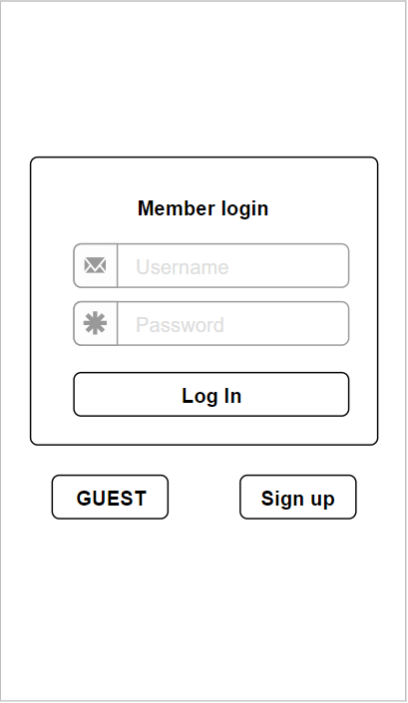- หน้าการเข้าสู่ระบบ login-page

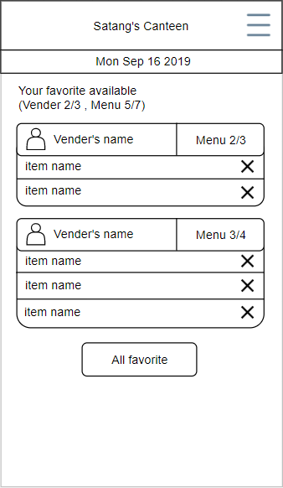- หน้าแรกของการเข้าใช้งานของลูกค้าที่เป็นสมาชิก member-home

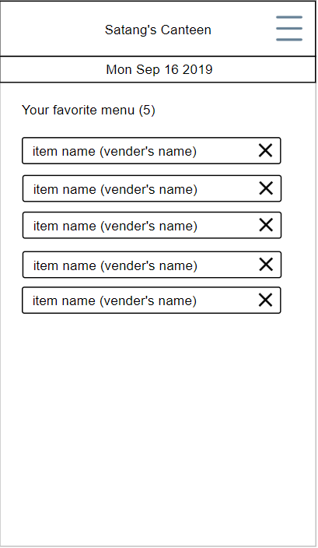- หน้าการตรวจสอบรายการที่กดถูกใจทั้งหมด member-all-favorite

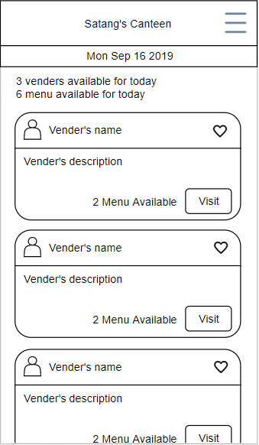- หน้าการตรวจสอบร้านค้าที่ให้บริการประจำวัน member-all-vender-available

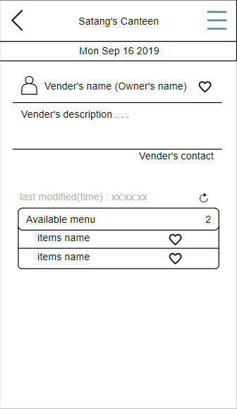- หน้าการตรวจสอบรายร้านค้าของลูกค้าที่เป็นสมาชิก member-visit-vender

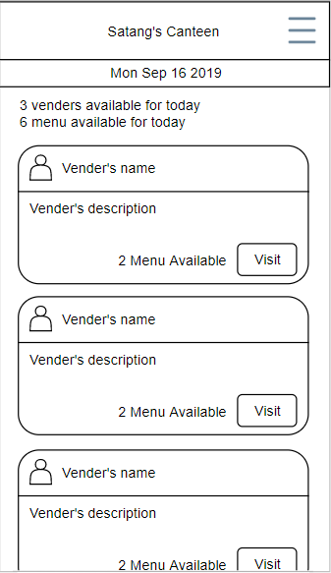- หน้าแรกของการเข้าใช้งานของลูกค้าที่ไม่เป็นสมาชิก guest-home

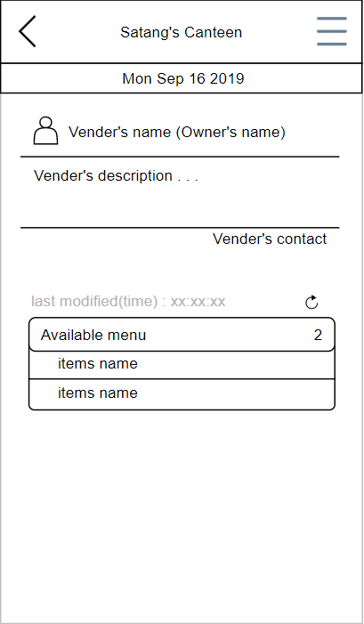- หน้าการตรวจสอบรายร้านค้าของลูกค้าที่ไม่เป็นสมาชิก guest-visit-vender

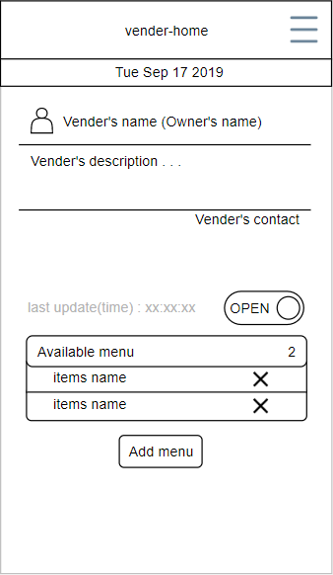- หน้าแรกของการเข้าใช้งานของเจ้าของร้าน vender-home

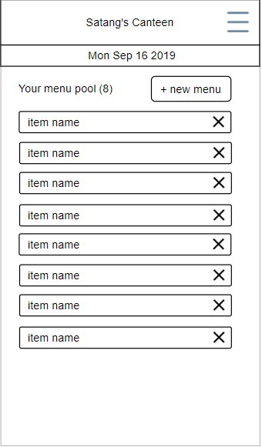- หน้าสำหรับจัดการ(เพิ่ม/ลด) รายการอาหารทั้งหมดของร้านค้า vender-menu-pool

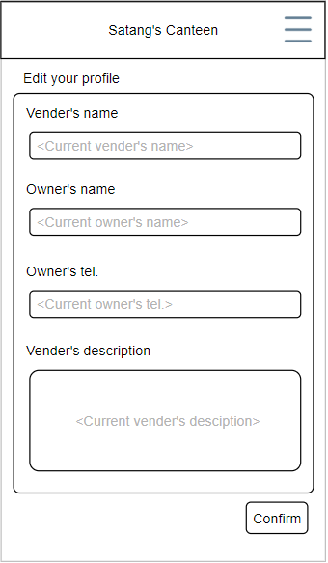- หน้าสำหรับจัดการข้อมูลทั่วไปของร้านค้า vender-edit-profile

### Hardware Interfaces

- ใช้งานได้ดีกับ Android, IOS, Windows 10, Linux, OSX

### Software Interfaces

- ใช้งานได้ดีกับ Web Browser Chrome, Mozilla Firefox, Microsoft Edge

### Database Structure

## Other Requirements

### Availability of web application

AVB1- แอพพลิเคชั่นจะต้องรองรับการใช้งานจากทั้งผู้ใช้ที่สมัครสมาชิก และไม่สมัครสมาชิก

### Security of web application

SR1- ข้อมูลส่วนตัวเช่น username, password ของผู้ใช้ถือเป็นความลับต่อผู้ใช้คนอื่นๆ

### Usability of web application

UR1- แอพพลิเคชั่นจะต้องปรับปรุงข้อมูลเมื่อมีการเพิ่มข้อมูลจากผู้ใช้ทั้งลูกค้าและเจ้าของร้าน